Hoe copieer ik de artikels van klant x naar klant y?
- Open de klantenfiche van klant x
- Ga naar Tabblad ‘Prijzen en voorwaarden’
- Selecteer alle artikels die je wil overzetten naar klant y een klik op ‘copieren’
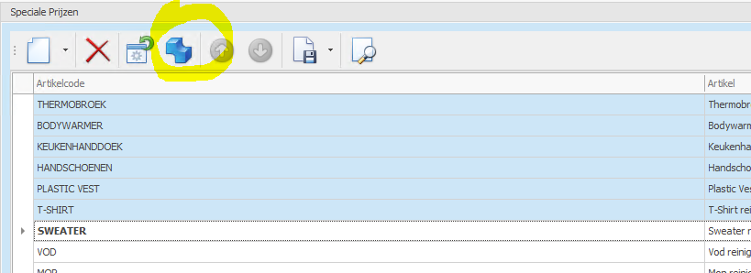
- Selecteer daarna klant y en klik op ok
- De geselecteerde artikels kan je nu ook terugvinden bij klant y

